ВНИМАНИЕ!
Заявка является подтверждением возможности приезда слушателя на обучение. Заявка заполняется на одного слушателя для формирования личного дела.
Вам необходимо направить подписанные копии документов:
Справку с места работы/учёбы
Сканированную копию заявки с подписью (согласие на обработку персональных данных)
Копию документа об образовании (не вкладыш),
Первую страницу паспорта и страницу с пропиской,
Свидетельство о смене фамилии,
СНИЛС
на адрес электронной почты kirovka_ont2023@mail.ru до 23 мая 2025 года.
Подписать так: Иванова диплом, Иванова паспорт, Иванова прописка, Иванова СНИЛС и т.д.
Образец подачи документов (каждая сканированная копия отдельно):

Иванова паспорт

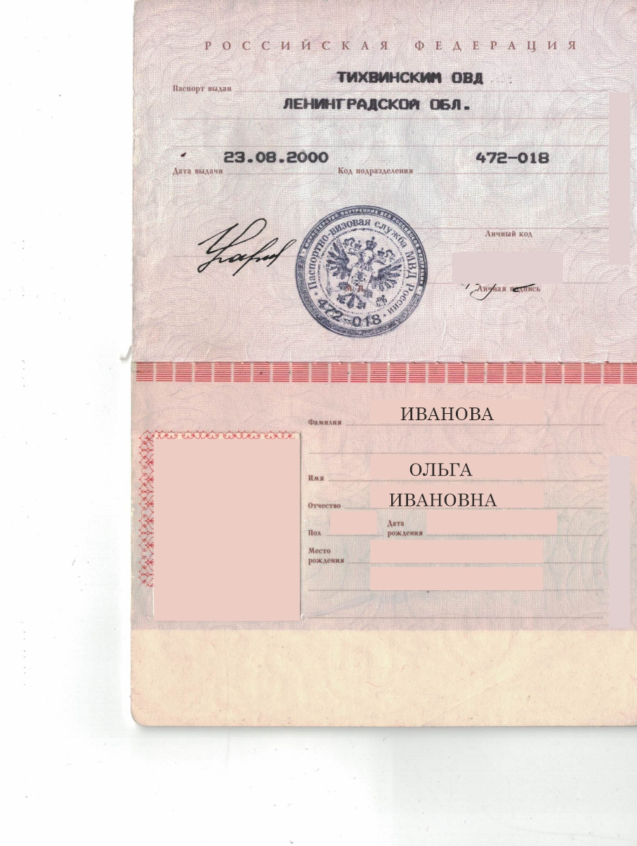

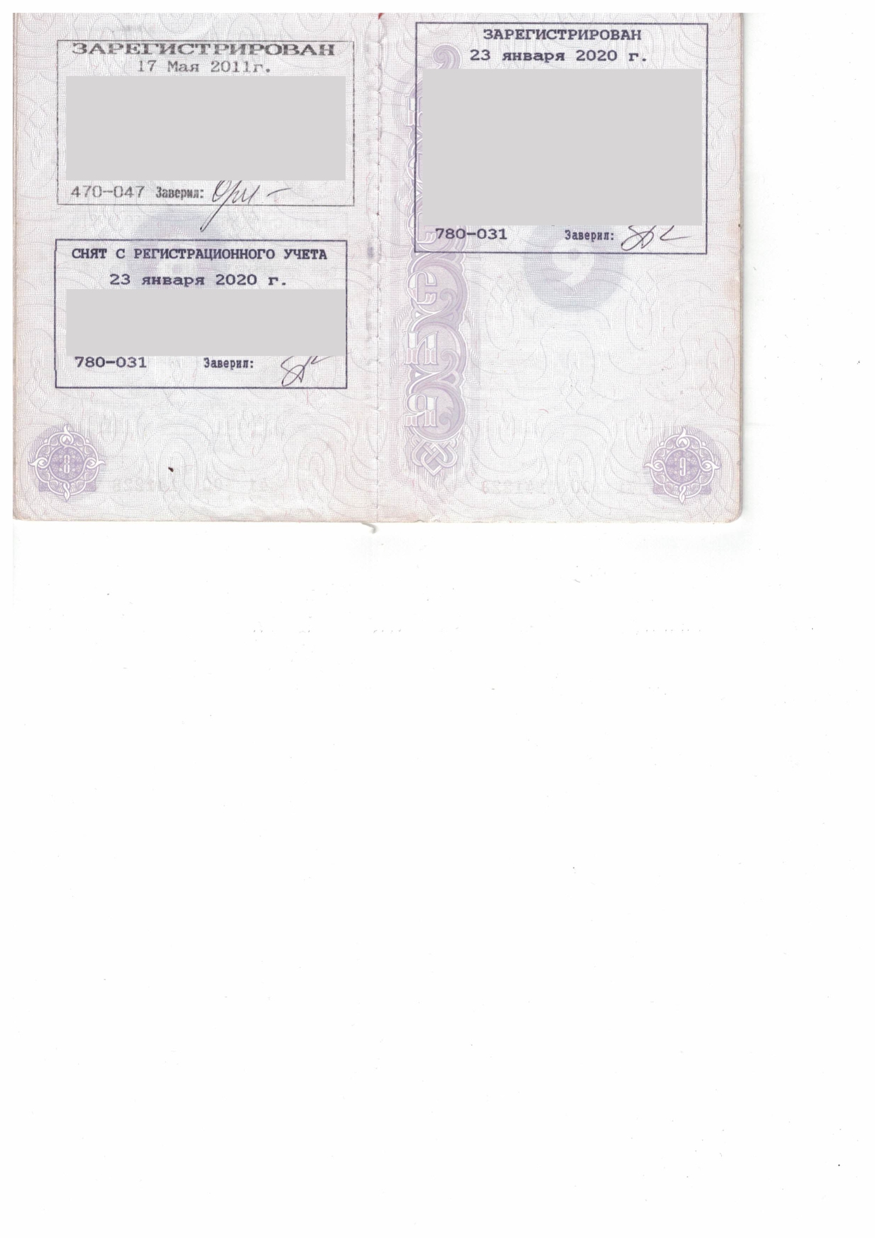
Иванова прописка

Иванова диплом
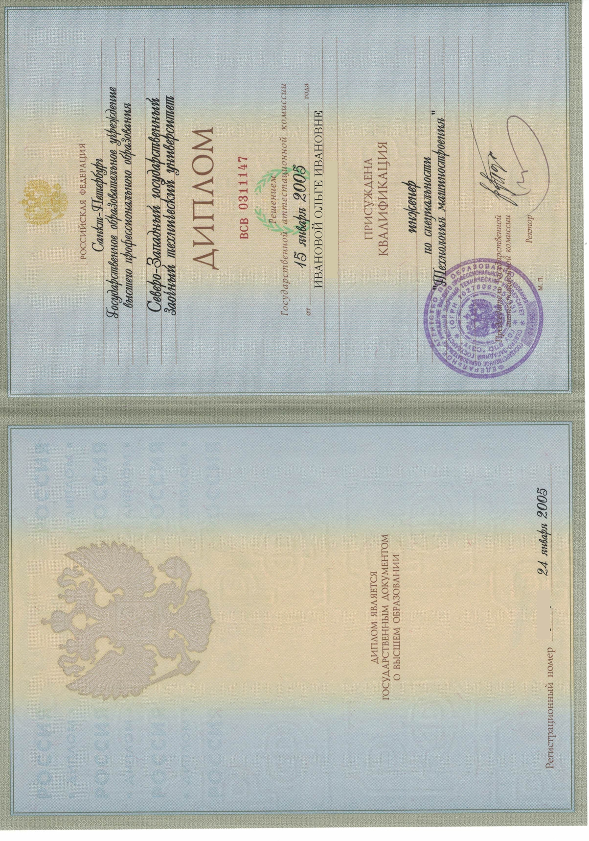

Иванова СНИЛС

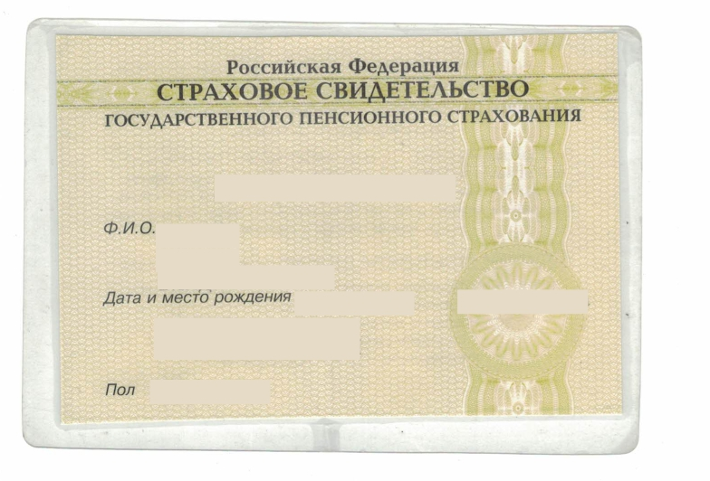

Иванова свидетельство о смене фамилии
